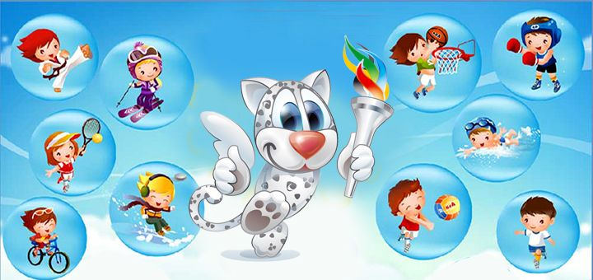Способы поддержания интереса
детей к различным видам
спорта

4 года – крайний нижний порог для начала занятий спортом

1. Выбор вида спорта
2. Беседа с ребенком
3. Консультация с врачом
4. Беседа с тренером
5. Посещение тренировочного занятия
Вид спорта | Пол ребенка | Оптимальныйвозраст
Фигурное катание | мальчики/девочки | 4 -5 лет
Горные лыжи | мальчики/девочки | 4-6 лет
Плавание (обычное и синхронное) | мальчики/девочки | 4-6 лет
Художественная гимнастика | девочки | 4-6 лет
Спортивная гимнастика | мальчики/девочки | 4-6 лет
Акробатика, прыжки на батуте | мальчики/девочки | 5-6 лет
Настольный теннис | мальчики/девочки | 5-6 лет
Футбол, хоккей | мальчики/девочки | 5-6 лет
Большой теннис | мальчики/девочки | 5-7 лет
Баскетбол, волейбол, гандбол | мальчики/девочки | 6-8 лет
Вольная борьба, бокс, дзюдо, кикбоксинг | мальчики/девочки | 6-8 лет

